**INSTITUTO POLITÉCNICO NACIONAL**

**UNIDAD PROFESIONAL INTERDISCIPLINARIA DE INGENIERÍA Y CIENCIAS SOCIALES Y ADMINISTRATIVAS**

**Unidad de Aprendizaje:**

Formulación y Evaluación de Proyectos

**Secuencia:**

4NV82

**Profesor:**

Rios Arteaga Federico

**Trabajo:**

“Sistema de Administración y Venta de Semillas Agrícolas” (SAVSEMI)

**Fecha de entrega:**

04/09/19

**Integrantes del equipo:**

* Ferrer Chávez Jorge Iván
* Lopez Gonzalez Daniel
* Martinez de la Rosa Alann Ulises
* Paz Meza Antonio
* Ruiz Hernandez Pamela Guadalupe
* Zepeda Zacarías Hugo Iván

**Índice**

**1 Perfil del Proyecto**

1.1 Introducción

1.2 Antecedentes

1.3 Definición del problema a resolver

1.4 Justificación

1.5 Alcance del proyecto

1.6 Objetivos

1.6.1 Generales

1.6.2 Específicos

1.6.2.1 De mercado

1.6.2.2 Técnico

1.6.2.3 Económico

1.7 Impactos del proyecto

1.7.1 Tecnológico

1.7.2 Social

1.7.3 Económicos

**2. Estudio del mercado**

2.1. Administración del proyecto

2.2. Descripción del producto

2.3. Requerimientos de usuario

2.4. Arquitectura del sistema

2.4.1. Análisis morfológico

2.4.2. Análisis estructural

2.4.3. Análisis funcional

2.4.4. Análisis de funcionamiento

2.4.5. Análisis comparativo

2.4.6. Análisis relacional

2.5. Determinación de la oferta

2.6. Determinación de la demanda

2.7. Determinación de precios de mercado competitivo

2.8.Determinación de mecanismos de comercialización

2.9.Estructura de mercado

2.10. Definición de estrategias y acciones

**1 PERFIL DEL PROYECTO**

**1.1.** **Introducción**

En el presente trabajo se busca la incorporación de un sistema que ayude a la resolución de los problemas en cuanto a la recolección de semillas, con este proyecto se busca que el usuario optimice los tiempos de entrega y el usuario tenga un control de los productos ofertados. Se busca la creación de un sistema informático que proporcione una administración efectiva y eficaz al momento de la compra/venta. Se plantea que los usuarios de la aplicación puedan manejar dicho sistema de forma correcta a fin de que con ayuda de este sistema puedan utilizar todos los recursos de este y puedan mejorar en sus actividades diarias.

**1.2 Antecedentes**

El municipio de Juchitepec es un lugar provisto de cuantiosos recursos naturales, principalmente explotados por las actividades agrícolas. Las cosechas temporales entre los meses de mayo a octubre, en las que se inician labores para la siembra principalmente de maíz, trigo, avena, cebada, haba, frijol, lechuga, zanahoria, papa, tomate, calabaza, que son comercializados tanto para la Ciudad de México, como para el mercado local entre los municipios de la región.

Para la venta de las semillas generalmente se hace uso de personas intermediarias, las cuales compran las semillas a precios bajos para después revender el producto a costos más altos, quitando así la ganancia real que merece el esfuerzo de los campesinos.

**1.3. Definición del Problema Para Resolver**

El usuario es un productor de semilla, el cual dedica el tiempo a plantar y cuidar semillas para que estas crezcan, florezcan y den nuevos brotes además de producir semillas en cantidades mayores a la inicial. Cuando el productor se da cuenta que es tiempo de cosechar, se dedica a recolectar los frutos o semillas que su siembra genera.

Después de ello es posible que el productor limpie la semilla o en dado caso la muele o cose para su posterior comercialización. Al estar lista la semilla para su venta, gente de diferentes lugares (revendedores) llegan a estos pequeños pueblos de agricultores en tiempos desacoplados, (es decir pueden llegar el día después de la cosecha o hasta meses después de ella) para comprar a precios de mayoreo cantidades variadas de semillas, (costales, kilos o piezas) las cuales son pagados presencialmente y en efectivo. Después de ello los revendedores llevan el recurso adquirido a la ciudad donde venden los mismos a precios excesivos.

**1.4 Justificación**

La razón por la cual se escogió el área de Juchitepec y sus alrededores son 2.

La primera y más evidente es que es la zona que tiene una cercanía más madura a la tecnología, es decir, es la más propensa a poder manejar el sistema y saber cómo funciona.

Y la segunda razón es que la mayoría de los trabajadores o agricultores tienen una edad relativamente joven alrededor entre los 19 y los 30 años en su mayoría.

El software tendría como principal objetivo sustituir a los intermediarios, en este caso revendedores, y erradicarlos para que la compraventa de recursos sea más limpia, eficiente, segura y transparente. El software estaría ahorrando tiempo de ejecución y costos de depreciación manteniéndose el mismo únicamente de publicidad, donaciones, micro transacciones y venta de genéricos del mismo.

**1.5 Alcance del Proyecto**

El sistema deberá ser accesible para ambos tipos de usuarios (el comprador y los productores).

El sistema deberá enviar notificaciones en tiempo y forma alertando del stock mínimo de semillas.

Cuando se realice una transacción de compra deberá de ser de forma eficiente y deberá registrarse.

La plataforma en la que estará montada será web, dando un acceso desde cualquier dispositivo con un explorador web.

El mantenimiento del sistema quedará sujeto al contrato que se realice.

El sistema tendrá disponibilidad solo dentro del Estado de México.

El pago se realizará de manera electrónica mediante el uso de PAYU.

El sistema permitirá la cancelación de pedidos en tiempos prudentes.

El sistema permitirá subir imágenes del producto para que los clientes puedan observar la calidad del mismo.

El sistema mostrará diferentes opciones para los usuarios administradores, compradores y proveedores.

**1.6 Objetivos**

**1.6.1 Generales**

Implementar una plataforma WEB que permite realizar compras de semillas e incluso tener cierto nivel de interacción entre un comprador y un productor de semillas directamente, sustituyendo a todos los intermediarios.

**1.6.2 Específicos**

**1.6.2.1 De mercado**

* Identificar el mercado disponible para influenciar el uso del software y este sea dado a conocer.
* Analizar el mercado, y así, definir las estrategias para posicionar el software de forma debida.
* Presentar el producto como una opción viable a los revendedores, en la localidad de Juchitepec.
* Crear la necesidad de uso del software.
* Orientar a los vendedores de semilla para que puedan ser capaces de usar la plataforma correctamente.
* Mostrar el mercado objetivo públicamente para generar interés en el producto.
* Comparar el software a desarrollar con sus símiles, para encontrar el precio ideal para el mismo.

**1.6.2.2 Técnico**

* Establecer la gestión de semillas por parte del productor en la aplicación.
* Producir una notificación de stock mínimo de semillas, la cual notificará al cliente cuando no haya un tipo de semilla o exista muy poco del mismo.
* Mostrar una lista de semillas disponibles a la venta.
* Efectuar una comunicación completa entre productor y comprador, ofreciendo al comprador en potencia la información de contacto del vendedor y registrando las “Citas de acuerdo” entre los implicados.
* Crear una forma de pago electrónico.
* Generar un reporte de compra/venta.

**1.6.2.3 Económico**

* Establecer nuevas formas de economía en áreas agrícolas, para que estas se integren a la sociedad actual.
* Fundamentar el uso del software como una forma de generar ingresos adicionales con el mismo.
* Calcular ingresos y egresos por parte del software.
* Planear el cómo se obtendrán ganancias por el uso del software para generar una utilidad a favor.
* Describir el porqué del precio del software para futuras referencias.

**1.7 Impactos del proyecto**

**1.7.1 Tecnológico**

El proyecto SAVSEMI en un principio podría presentarse como una dificultad de adopción por parte de la comunidad más adulta debido al desconocimiento de las tecnologías de la información por lo que algunos seguirán optando por realizar negocio a través de terceros, sin embargo, este sector rebasa ya los 40 años, por lo que hoy en día están cediendo las tierras a sus descendientes que van desde los 18 a los 30 años. Debido a que este sector de la población ya se encuentra familiarizados con las tecnologías de la información, principalmente internet, con ayuda de nuestra aplicación y el conocimiento de este sector, nuestro programa podrá tener un impacto positivo en el sector agrícola, ya que los agricultores podrán ahorrarse el porcentaje del costo que hacen los intermediarios para llevar el producto a esta región, además de que podrán solicitar producto siempre que lo necesiten siendo capaces de tener a más de una sola opción para adquirir la semilla. Nuestra aplicación afectará negativamente el trabajo de estos intermediarios, ya que estas personas agregan su “trabajo” al precio del producto, por lo que ahora será el proveedor y no el transportista quien definirá el precio.

**1.7.2 Social**

Se dará un acercamiento de este sector donde habita la mayor parte de gente con falta o nula oportunidad de educación hacia la sociedad tecnológica que vivimos hoy en día, siendo capaces de adquirir más conocimiento a través del conocimiento compartido por internet. Además se dará el acercamiento más directo de proveedores con la gente que trabaja y compra las semillas.

**1.7.3 Económicos**

El ingreso de nuestra aplicación al sector agrícola logrará el ingreso de este sector a las tecnologías de la información por lo que cada vez la sociedad los tomará en cuenta como una fuente de trabajo, impulsando el ingreso de más sistemas y dándoles el poder a este sector de ganar lo que ellos quieran ganar en base a una administración propia y no a lo que la cosecha y los intermediarios les exijan. Al dar un acercamiento al proveedor con el cliente, así como la capacidad del cliente de seleccionar a su propio proveedor, se habilitará la competencia y negociación, por lo que el precio del producto ahora sí, será definido por el mercado y no por el proveedor, aprovechándose del poco conocimiento de los clientes.

**2. ESTUDIO DE MERCADO**

**2.1. Administración del proyecto**

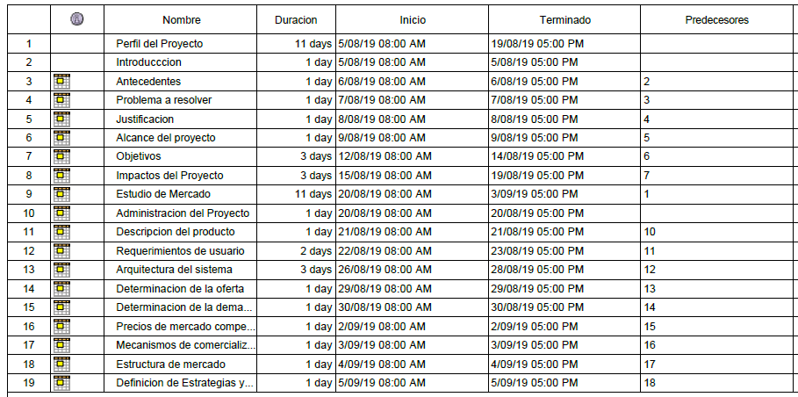

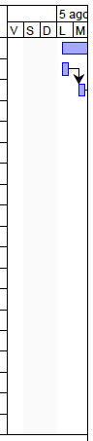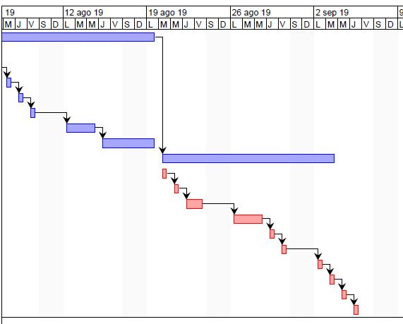

**2.2. Descripción del producto**

El software actuará como página WEB capaz de conectar a un comprador o interesado con un productor de semilla, sustituyendo a los intermediarios, específicamente en este caso revendedores para erradicarlos y lograr que la compraventa de recursos sea más limpia, eficiente, segura y transparente.

El software estaría ahorrando tiempo de ejecución y costos de depreciación manteniéndose el mismo únicamente de publicidad, donaciones, micro transacciones y venta de genéricos del mismo.

**2.3. Requerimientos de usuario**

Los requerimientos tanto funcionales como no funcionales serán determinados usando tablas de requerimientos para su fácil comprensión.

## **Requerimientos funcionales:**

|  |  |  |
| --- | --- | --- |
| **ID de Requerimiento** | **Requerimiento** | **Descripción** |
| RF01 | Registro de usuarios | El usuario deberá contar contar con un módulo donde compradores y productores puedan registrarse según el tipo de usuario. |
| RF02 | Operaciones CRUD con semillas | El sistema permitirá al productor hacer operaciones de agregar, visualizar, actualizar y borrar con sus semillas registradas. |
| RF03 | Super usuario | El sistema contará con un usuario administrador con la capacidad de hacer operaciones CRUD con los usuarios y productos registrados. |
| RF04 | Login/Logout | Los usuarios serán capaces de ingresar a su cuenta y salir de esta. |
| RF05 | Búsqueda | Los compradores podrán hacer búsquedas específicas de acuerdo a la semilla deseada. |
| RF06 | Carga de imágenes | El productor podrá acompañar sus productos con una imagen de los mismos, y los compradores podrán visualizarla. |
| RF07 | Catálogo | Existirá un registro de todas las semillas registradas que pueden ser compradas. |
| RF08 | Agregar stock | El productor será capaz de agregar la cantidad que tiene disponible para su venta. |
| RF09 | Visualizar datos de contacto | Ambos usuarios podrán visualizar la información de contacto del contrario. |
| RF10 | Factura | Una vez concretada una compra, se crea una factura indicando el producto y costo del mismo. |
| RF11 | Agregar productos al carro de compra | El comprador podrá añadir más de una semilla a su carro de compra. |
| RF12 | Eliminar productos del carro de compra | El comprador puede quitar artículos que seleccionó previamente y no desea comprar. |
| RF13 | Procesar compra | Mediante PayU Hacer la transacción del dinero. |
| RF14 | Menú de opciones del comprador | El comprador contara con un menú con las opciones para operar en el sistema. |
| RF15 | Operaciones CRUD de usuarios | El sistema será capaz de registrar usuarios, ver usuarios ,borrarlos y modificar sus datos. |
| RF16 | Modificar contraseña | Los usuarios serán capaces de actualizar su contraseña una vez dentro del sistema. |
| RF17 | Visualizar detalle de compras | El sistema contará con un registro de las compras realizadas. |
| RF18 | Visualizar detalles de ventas | El productor podrá visualizar las ventas que hizo. |
| RF19 | Notificaciones de stock | El sistema será capaz de enviar notificaciones al productor respecto al estado actual de sus semillas. |
| RF20 | Visualización de términos y condiciones | Al registrarse un nuevo usuario, tendrá que leer el documento con los términos y condiciones antes de finalizar el registro. |
| RF21 | Menú de opciones del vendedor | El vendedor contará con un menú con las opciones para operar en el sistema. |
| RF22 | Menú de opciones del administrador | El administrador contará con un menú con las opciones para operar en el sistema. |
| RF23 | Visualizar carro de compras | El comprador podrá ver los productos que ha seleccionado para su posterior compra. |

## **Requerimientos no funcionales:**

|  |  |  |
| --- | --- | --- |
| **ID de requerimiento** | **Requerimiento** | **Descripción** |
| RNF01 | Multiplataforma | El sistema debe de ser capaz de ejecutarse en diferentes plataformas (Windows, Linux, macOs). |
| RNF02 | Escalabilidad | El sistema debe se ser capaz de adaptarse a N cantidad de usuarios. |
| RNF03 | Interoperabilidad | Ser capaz de conectarse con el sistema de PAYU. |
| RNF04 | Intuitivo | La interfaz del sistema debe de ser fácil de entender por el usuario. |
| RNF05 | Facilidad de Uso | El sistema solo requiere de conocimientos básicos para navegar en internet. |
| RNF06 | Robusto | El sistema deberá contar con una metodología que prevenga que el mismo deje de funcionar. |
| RNF07 | Seguridad | Los datos y operaciones que se manejen dentro del sistema tienen que estar dentro de un almacenamiento con seguridad anti perdida de información. |

**2.4. Arquitectura del sistema**

**2.4.1. Análisis morfológico ¿Qué forma tiene?**

Es una aplicación web de e-commerce el cual ofrece una variedad de productos ofertados por diferentes usuarios proveedores que buscan ofrecer los mejores productos al mejor precio para que los compradores tengan de donde elegir el producto estableciendo también en el proceso una comunicación entre los mismos sin necesidad de un tercero.

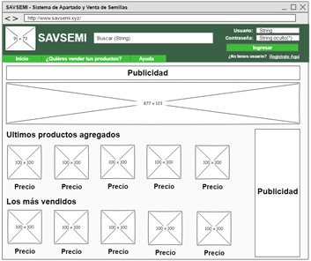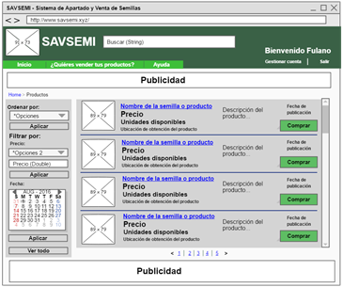

**2.4.2. Análisis estructural ¿cuáles son los elementos?**

Para ello deberá tener elementos de calidad de software:

* Facilidad de uso.
* Disponibilidad.
* Confiabilidad.
* Seguridad.
* Escalabilidad.

Así mismo, tendrá elementos de un e-commerce:

* Catálogo de productos
* Carrito de compras
* Proceso de registro
* Proceso de venta
* Motor de búsqueda

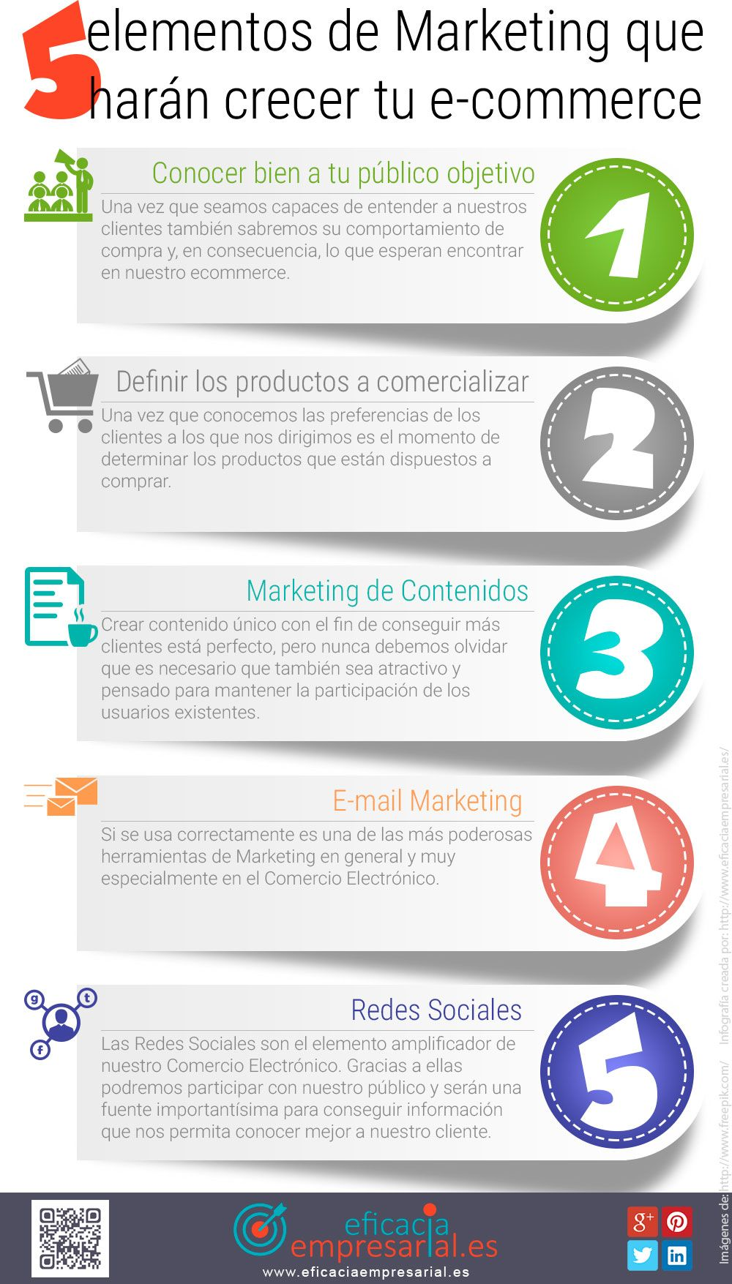

**2.4.3. Análisis funcional ¿Qué función debe cumplir?**

La aplicación consiste en diferentes módulos que servirán principalmente para:

* Establecer la identidad del usuario
  + Proveedor
  + Comprador
* Control de accesos
* Seguridad de datos
* Registrar productos a vender
* Administrar productos
* Agregar productos para comprar
* Establecer el contacto entre proveedor y cliente
* Establecer el contacto entre los usuarios y el administrador
* Facilitar la búsqueda de productos
* Mostrar la oferta de productos a clientes potenciales

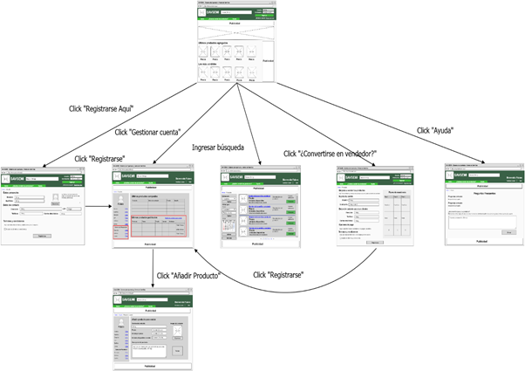

**2.4.4. Análisis de funcionamiento ¿Cómo funciona?**

La aplicación estará desarrollada en lenguaje de programación C# utilizando la tecnología de ASP.NET, utilizando CSS junto JavaScript para construir la interfaz de usuario y usando SQL Server para contener los datos.

La aplicación estará alojada en un servicio de hosting y se obtendrá un dominio para que se tenga acceso a la página en internet.

El funcionamiento básico del programa será utilizar un servidor web el cuál contará con el sistema gestor de datos y con almacenará la página en el. Tendrá un dominio asociado con una IP pública para que se pueda acceder desde internet. El usuario mandará una petición para solicitar el contenido al servidor y este le responderá con el resultado del procesamiento del modelo de negocio propuesto.

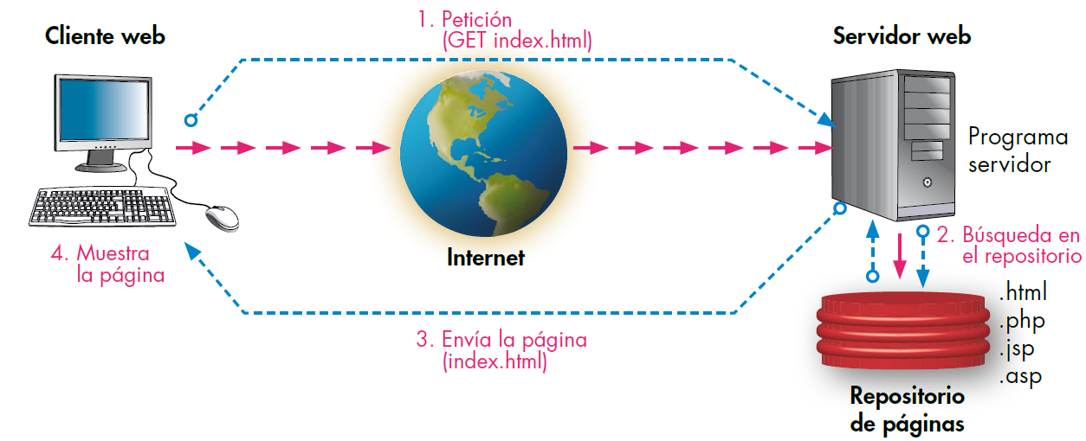

Por otra parte, funcionará como un e-commerce, donde:

1. El usuario pondrá productos en venta.
2. El cliente realizará la compra.
3. El cliente pagará por el producto.
4. El usuario acordará el método de envío con el cliente.
5. El cliente recibirá el producto.

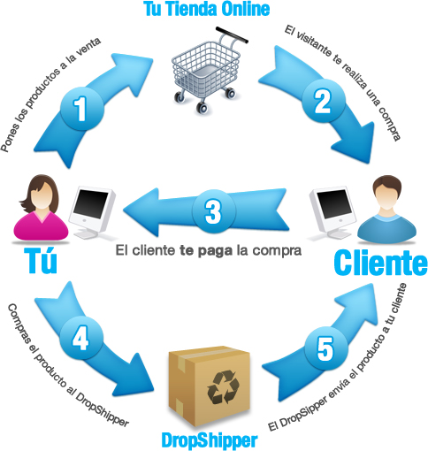

**2.4.5. Análisis comparativo ¿Qué ventajas o desventajas presenta con respecto a otro software igual o equivalente, como aplicaciones complementarias?**

Para realizar la comparativa se tomó en cuenta el software llamado “Millionurbanfarms”, el cual es un pequeño software enfocado a que los productos de la horticultura sean accesibles para múltiples personas en las grandes ciudades que conecta a la gente con las granjas verticales más cercanas en su área.

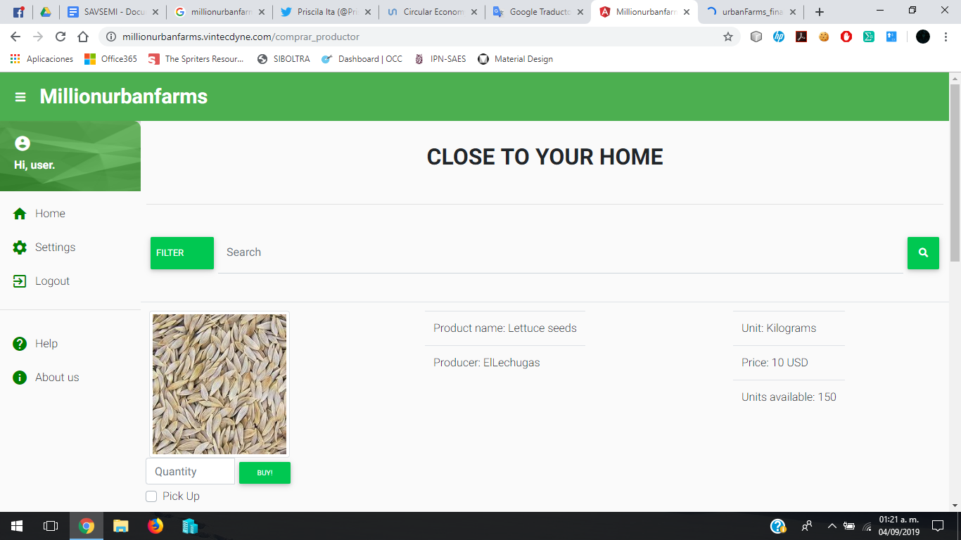

Frente a este software el proyecto SAVSEMI contaría con varias ventajas a su favor, que se enlistan a continuación:

* Variedad en la venta de semillas, ya que, no solo está enfocado a la horticultura.
* Venta de variantes de semilla tradicional y derivados.
* Interoperabilidad con PAYU para pagos en línea.
* Operación inmediata, en tiempo real, con resultados al instante.
* Filtros de búsqueda complejos para búsquedas más específicas.
* SAVSEMI se enfoca a una localidad pequeña, donde existen oportunidades de mejora continua.
* Evita la innecesaria dependencia de constante o permanente conexión a internet.
* Calidad en el servicio constante.
* Soporte técnico disponible.
* Manuales de uso disponibles además de instrucciones de uso incluidas en la aplicación.
* Terminos y condiciones para mantener la fidelidad de los productores y compradores.
* Mostrar la oferta de productos más vendidos y principales a clientes potenciales.

Una vez analizadas las ventajas de SAVSEMI frente a “Millionurbanfarms”, se enlistan las desventajas que se presentan:

* Transporte de entrega a cualquier área.
* Capacidad de soportar miles de usuarios simultáneamente.
* Precios en base a transporte, producto y carga.
* Opción de apoyar a los horticultores económicamente.
* Variedad de roles para el uso de la aplicación.
* Búsqueda de productos más cercanos a tu área.

**2.4.6. Análisis relacional ¿Cómo está relacionado con el entorno?**

Según Bosco de la Vega, presidente del Consejo Nacional Agropecuario (CNA), dijo “Ya no hay tierras para producir, por lo que se debe trabajar en incrementar la productividad de usar las mismas tierras para producir más. Para ello, es importante la innovación y desarrollo en el sector”.

Un aumento de la productividad también trae beneficios para el productor. Cuando un agricultor incrementa 1% el rendimiento de su cultivo, le trae un retorno de la inversión de 6%, y esto se logra con la implementación de la tecnología, explicó Javier Valdés, director general en México de Syngenta.

El directivo detalló que, en México, sólo una tercera parte de los agricultores de maíz usan semillas mejoradas. El resto es semilla colectada en ciclos anteriores, que da un rendimiento de 4 toneladas por hectárea, mientras que la mejorada tiene un rendimiento de hasta 12 toneladas.

ara fortalecer la seguridad alimentaria, la Organización de las Naciones Unidas para la Alimentación y la Agricultura (FAO) recomienda que un país produzca 75% de los alimentos que su población consume. México produce el 55%.

Por ello, es necesario que las actividades de agricultura se industrializa, para ello es necesario la adopción de tecnologías.

Nuestro programa busca ser parte del cambio, dando la oportunidad al productor de seleccionar semillas mejoradas o las que se obtienen de las cosechas, abriendo una gama de oportunidades de convertir su actividad en una empresa, agregando este factor de estratégias de elegir cuál semilla le generará un mejor retorno de su inversión.

**2.5. Determinación de la oferta**

El mercado al que se le ofrecería éste producto son los dueños de locales y/o puestos donde comercian con semillas, o bien que las utilizan para algo en especifico (procesarlas para generar otro producto) pero no necesitan la enorme cantidad que les ofrecen grandes empresas; Además de ofrecerles un mejor precio, con buena calidad, ya que las semillas irían del campo a sus locales,se dará el acercamiento más directo de proveedores con la gente que trabaja y compra las semillas. Ésto ayudando a ampliar el mercado de los agricultores e introduciendolos a la tecnología para realizar mayores ventas.

**2.6. Determinación de la demanda**

Existen diferentes páginas web donde las personas pueden comprar semillas, sin embargo, estas son propiamente de las empresas, no de los agricultores como tal, por lo que se investigó no existen otras páginas para conectar compradores y vendedores diversos, por lo que se encuentra dentro de un mar azul (Espacios que contienen industrias que no existen hoy en día, mercados desconocidos, no contaminados por la competencia. Además, en el mismo, la demanda se crea en vez de luchar por ella. Quien apuesta por crear ideas innovadoras en el marco de la estrategia de océanos azules encontrará una gran oportunidad para un crecimiento rápido y rentable.) Esto pudiendo ayudar a más mexicanos que se dedican propiamente a la agricultura fomentando el empleo de los mismos .

**2.7.** **Determinación a Ipn de precios de mercado competitivo**

Principales competidores

**Bayern**

* Las ventas del grupo crecieron depuradas de efectos cambiarios y de cartera un 4.5%hasta los 39,586 mil millones de euros.
* El EBITDA antes de extraordinarios aumentó un 2.8%hasta los 9.547 mil millones de euros – Efectos de divisas impactan negativamente con 457 millones de eur
* Pharmaceuticals con aumento en las ventas depuradas de efectos cambiarios y de cartera y una ligera caída del resultado.
* Consumer Health: volumen de ventas depuradas de efectos cambiarios y de cartera al nivel del año anterior, descenso del resultado.
* Aumentan las ventas de Crop Science, el resultado es significativamente superior a raíz de la adquisición, la integración va por buen camino.
* El perfil de seguridad del glifosato sigue siendo positivo – Bayer se defiende resueltamente contra las demandas legales.
* El resultado del Grupo de 1,695 mil millones de euros se ve marcado por efectos únicos.
* Resultado depurado por acción de 5.94 euros por encima de las expectativas.
* Deuda financiera neta de 35,679 mil millones de euros significativamente mejor de lo previsto.
* Se confirman las perspectivas del Grupo para 2019 y los objetivos para 2022.

**Dow Agrosciences**

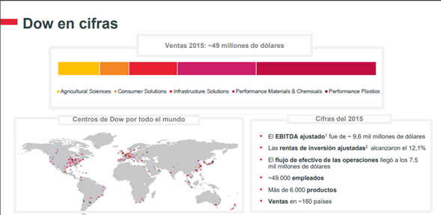

**Monsanto**

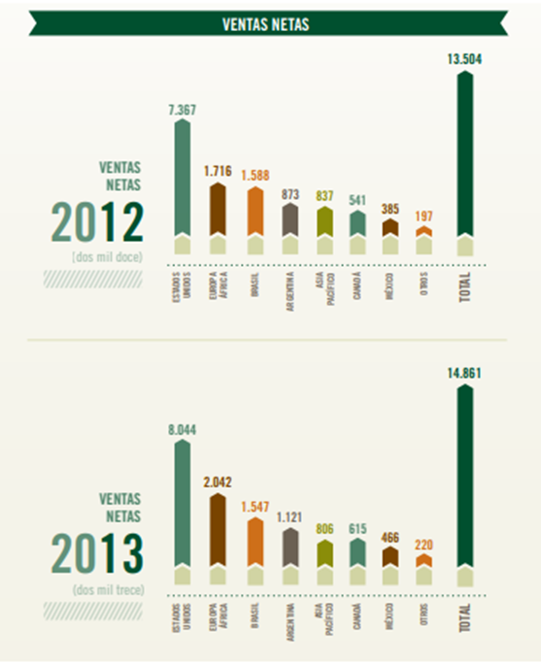

**Pioneer Dupont**

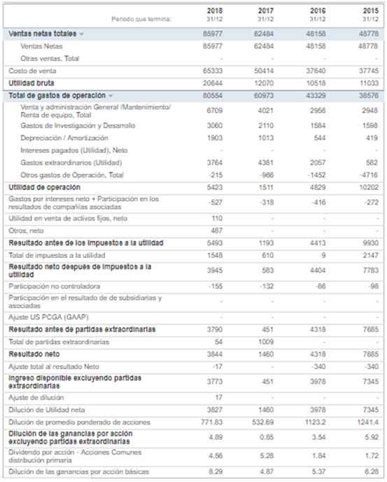

**2.8.** **Determinación de mecanismos de comercialización**

**Marketing de Interrupción**

Es el tipo de marketing que se ha practicado siempre en los medios de comunicación tradicionales. Consiste en interrumpir al usuario en su actividad y ofrecerle algo llamativo que capte su atención.

Los consumidores están bastante cansados de esta forma de publicidad y normalmente huyen de ella porque resulta molesta. De hecho, una práctica muy habitual cuando los espectadores ven la televisión es hacer zapping al llegar los anuncios. Además, para las marcas y empresas es una opción cara que no les permite dirigirse exactamente al perfil de cliente que quieren captar. Pero el Marketing de Interrupción también tiene sus ventajas. Está demostrado que los resultados se obtienen de forma rápida y son fáciles de medir.

Se calcula que en Estados Unidos los consumidores reciben una media de un millón de anuncios de este tipo al año. ¡Un millón! Es una cifra muy alta, ¿no te parece? Por eso, para no saturar demasiado al público, el Marketing de Interrupción hay que practicarlo en pequeñas dosis.

**Pop-ups, banners y anuncios en páginas web**

Cada vez es más frecuente cuando navegamos en Internet encontrarnos con anuncios. Algunos aparecen de forma más discreta en un lateral de la web, por ejemplo. Pero también hay modalidades más invasivas que impiden leer el contenido de la página o ver las imágenes de un vídeo. Para evitar que los usuarios perciban nuestra publicidad como SPAM debemos pensar, definir y configurar bien nuestras campañas. Si quieres informarte mejor, te sugiero que leas esta guía sobre los tipos de anuncios en marketing online.

**Posicionamiento en Buscadores**

Utilizar los trucos necesarios para que una marca aparezca de las primeras en los resultados que ofrecen los buscadores de Internet es otra forma de hacer marketing. La optimización de los motores de búsqueda técnicamente recibe el nombre de SEO y forma parte de toda estrategia de Marketing Digital.

**2.9 Estructura de mercado**

En nuestro caso nos encontramos ante un mercado de competencia imperfecta, para ser más específicos se trata de un oligopolio.

Debido a que no existe alguna barrera para que nuevos competidores entren y tomen una posición en el mercado por encima de nosotros y como segunda característica es que los competidores (revendedores) tienen una posición dominante por lo cual poseen una gran influencia sobre los precios.

Sin embargo nuestro mercado será diferenciado, es cierto que competiremos con un mismo producto pero este tendrá como valor agregado la calidad de la que solamente un agricultor experimentado puede ofrecer.

**2.10. Definición de estrategias y acciones**

|  |  |
| --- | --- |
| **Estrategias** | **Acciones** |
| Calidad y competitividad (sistema-producto) | Espionaje tecnológico y monitoreo de la competencia |
|  | Asegurar y acreditar las normas de calidad sobre nuestro producto |
|  | Pruebas y regresiones desde la fase temprana de nuestro sistema |
|  | Entregas confiables, en tiempo y forma sobre todos los productos. |
|  | Certificación sobre nuestro personal |
|  | Implantar un gestor de calidad dentro de nuestro sistema |
| Marketing | Fomentar y difundir las ventajas que se tienen al comprarle semillas directamente a un agricultor |
|  | Establecer kioscos en puntos claves de la ciudad, en los cuales brindemos información acerca de nuestro sistema |
| Financiera | Disminución de gastos indirectos |
|  | Revisión y predicción de gastos bimestrales |
|  | Generar alianzas con instituciones gubernamentales que apoyen nuestra causa |
|  | Generar riqueza a través de publicidad y donativos voluntarios |
| Seguridad | Monitoreo constante de las actividades y requisiciones dentro del sistema |
|  | Métodos de pago accesibles y seguros |
|  | Filtros de seguridad para el acceso de los campos de cultivo y sobre el personal que accede a ellos |

## 

**II ESTUDIO TÉCNICO**

## **3 planeación de Actividades**

## **3.2 Aplicación y documentación de los pasos para el desarrollo del software (Ciclo de vida del proyecto)**

El desarrollo del software se realizará utilizando la metodología RUP, ya que es modular y automatizado, y toda su metodología se apoya en varias herramientas de desarrollo integradas, basándose en el desarrollo incremental usa las iteraciones para la generación de prototipos funcionales para el usuario, es decir que las fases del ciclo de vida deberán ser recurrentes para poder desarrollar por separado cada uno de los componentes del sistema y poder mostrar un prototipo por iteración, esto para lograr la correcta supervisión del usuario final. De igual manera se busca el poder generar módulos agnósticos y genéricos para ser vendidos y personalizados para distintas empresas.

**Fase de Inicio:**

En esta fase se mediante el objetivo y el alcance del software y haciendo uso de la ingeniería de requerimientos se realizarán las siguientes actividades:

● Recopilación de datos:

Se recopilará la información con el objetivo de conocer el contexto actual de la zona para tener una idea clara y precisa de las necesidades de los usuarios que requieren de nuestro software. Estos datos se obtendrán mediante cuestionarios, lluvia de ideas y la observación del ambiente.

● Definición de los requerimientos funcionales:

Los requisitos funcionales son declaraciones de los servicios que prestará el sistema, en la forma en que reaccionará a determinados insumos. Cuando hablamos de las entradas, no necesariamente hablamos sólo de las entradas de los usuarios. Pueden ser interacciones con otros sistemas, respuestas automáticas, procesos predefinidos.

● Definición de los requerimientos no funcionales:

Se trata de requisitos que no se refieren directamente a las funciones específicas suministradas por el sistema (características de usuario), sino a las propiedades del sistema: rendimiento, seguridad, disponibilidad. En palabras más sencillas, no hablan de “lo que” hace el sistema, sino de “cómo” lo hace.

● Elaboración del diagrama de Casos de Uso:

El diagrama de caso de uso nos sirve para especificar la comunicación y el comportamiento de un sistema mediante su interacción con los usuarios y/u otros sistemas.

**Fase de Elaboración:**

Esta fase comprende la ingeniería de diseño del software, en la cual se esquematiza el concepto de las funciones y apariencia que tendrá el software a través de:

● Diagrama de clases:

Es un tipo de diagrama de estructura estática que describe la estructura de un sistema mostrando las clases del sistema, sus atributos, operaciones (o métodos), y las relaciones entre los objetos.

● Diagrama de secuencia:

Es un tipo de diagrama usado para modelar interacción entre objetos en un sistema según UML

● Diagrama de despliegue:

Modela la arquitectura en tiempo de ejecución de un sistema. Esto muestra la configuración de los elementos de hardware (nodos) y muestra cómo los elementos y artefactos del software se trazan en esos nodos.

● Diagrama de estados:

Muestra la secuencia de estados por los que pasa bien un caso de uso, un objeto a lo largo de su vida, o bien todo el sistema. Es una forma de representación gráfica más intuitiva el flujo del sistema.

● Interfaces:

Es el desarrollo de las pantallas del sistema haciendo uso de lenguajes o frameworks como HTML, CSS, XML, Angular, Bootstrap, etc. Estas pantallas se utilizarán en el sistema más adelante, pero sus componentes o funcionalidades no estarán programadas si no hasta más adelante.

**Fase de Desarrollo:**

En esta fase se comenzará a codificar código, es decir, se empieza a desarrollar los prototipos los cuales de forma incremental aumentarán sus funciones hasta ser capaz de realizar los procesos que cumplan con los requerimientos definidos en el modelo de negocio, por lo tanto, en esta fase se contempla el desarrollo de funciones y procesos, y la pruebas que se realizan al sistema.

**Fase de Transición:**

Esta es la última fase en la cual se presenta al usuario el sistema funcionando donde si el usuario no está satisfecho con los resultados se reiniciará el ciclo de vida para mejorar el producto, en caso contrario se desplegará el programa para el usuario y este deberá firmar un contrato de cierre de software donde firme de satisfecho. Posteriormente, se continuará dando mantenimiento al sistema o actualizando, así como la muerte del programa si se llegara el momento.

## **3.3 Aplicación de normativas correspondientes IEEE**

● Documentación del Software Esta subsección del PGPS

Contiene el plan de documentación del proyecto software. El plan del documento especifica los requisitos de documentación, los hitos, líneas base, revisiones y la finalización de la documentación del software. El plan de documentación también contiene una guía de estilo, convenciones en la nomenclatura y formatos del documento. El plan de documentación incluye un resumen de la agenda y los recursos necesarios para el esfuerzo de la documentación.

Como lo marca la norma: El Estándar ANSI/IEEE 829-1983 “Standard for Software Test Documentation”

Nuestra página web cumple otros requisitos regulados por varias leyes muy específicas sobre la actividad en la red. Una de las principales es la conocida como LSSI, Ley de Servicios de la Sociedad de la Información y Comercio Electrónico (Ley 34/2002). Como indica su propio nombre, cumple con las indicaciones de la ley aquellas páginas web que prestan algún servicio a través de esta, venden productos o cuentan con publicidad que les reporta ingresos, por ejemplo. En términos generales, toda web que comporte una actividad económica directa o indirecta deberá seguir la regulación vigente.

● Ley Orgánica de Protección de Datos 15/1999, en cuanto a la obtención y publicación de datos personales que los usuarios proporcionan a través de la web. Es la política de privacidad.

● Ley 34/2002 de Servicios de la Sociedad de la Información y de Comercio Electrónico (LSSICE), que establece los trámites necesarios para contratar online. Es el Aviso Legal.

● Normativa de cookies, en desarrollo del artículo 22.2 de la LSSICE que establece las obligaciones del prestador del servicio para poder realizar seguimientos de la navegación de los usuarios por la web. Es la política de cookies.

● Ley General para la Defensa de los Consumidores y Usuarios aprobado por RD Legislativo 1/2007, establece la información para clientes y usuarios sobre condiciones de contratación a través de la web. Son las Condiciones de Contratación.

● La Ley 7/1998 sobre Condiciones Generales de Contratación nos obliga a indicar con todo tipo de detalle las características del proceso de compra, reserva o contratación que realizarán los usuarios a través de la web. Nos referimos por ejemplo a la información de la empresa y su producto o servicio, los precios, las formas de pago disponibles o las condiciones de cancelación. De esta forma, el usuario está informado en todo momento de qué va a contratar, cómo puede hacerlo o quién es la empresa que va a ser su proveedor.

● Por último, no debemos olvidar una última ley, el Real Decreto Legislativo 1/2007, de 16 de noviembre, por el que se aprueba el texto refundido de la Ley General para la Defensa de los Consumidores y Usuarios y otras leyes complementarias, que recoge los principales derechos de los consumidores ante nuestra actividad.

**3.4. Explicar detalladamente en qué consiste el mantenimiento del Software**

**Diagnóstico Inicial – Inventario de Hardware y Software**

1. El desarrollo de un inventario de los componentes hardware, software, medidas de seguridad, dispositivos periféricos y de redes, etc., para su identificación y control, los cuales serán objeto de dicho mantenimiento informático.

2. Una propuesta de mejoras y modificaciones que puedan optimizar su infraestructura informática y faciliten, así, un mejor servicio sobre el mantenimiento informático. Es decir, realizaríamos un informe de deficiencias, riesgos y/o puntos de mejora iniciales.

3. Trazaríamos un plan de trabajo con las tareas a desempeñar, identificando tiempos de acción y los costes de hardware o software adicionales, que no estarían incluidos en el mantenimiento informático general.

4. Finalmente, generamos una política de seguridad informática y de servicios de copias de seguridad de sus datos (backup de información crítica).

**Mantenimiento Correctivo**

A través de la retroalimentación brindada por el usuario, se realizarán mantenimientos semanales, los cuales serán documentados y registrados en una matriz. Este seguimiento a errores reportados por el cliente ya sea gráfico o de software.

En el caso remoto de que se produjese un fallo en alguno de los sistemas informáticos de su empresa, trataríamos de que su impacto fuera lo más mínimo posible. Por ello, monitorizamos cada equipo las 24 horas del día de forma que, ante un fallo, podamos resolverlo de manera inmediata gracias a nuestro mantenimiento informático remoto sin necesidad de que tenga que esperar a que un técnico se trasladase hasta sus instalaciones. En todo caso, si fuera necesaria la actuación de alguno de nuestros técnicos especializados según la casuística del fallo, nos comprometemos a que estos resuelvan su problema en un tiempo mínimo garantizado.

**Mantenimiento Preventivo**

Las tareas generales que llevaríamos a cabo desde dicho mantenimiento preventivo serían tareas periódicas de optimización con el fin de reducir, en la medida de lo posible, el tiempo de caída de los sistemas y de mejorar sus tiempos de respuesta, con el fin de incrementar la productividad de su empresa.

Se realizarán mantenimientos mensuales atendiendo parches de seguridad, de rendimiento y de operación. Según el software lo requiera.

**Mantenimiento Perfectivo**

Desarrollar internamente el software buscando mejorar cada aspecto de este, este mantenimiento será planificado para implementarse después de una fase de pruebas preliminar y buscar el mejor resultado con el cliente.

**Mantenimiento Adaptativo**

Mantenimiento bajo requerimiento dado por el cliente, se realizará con previa documentación y solicitud, se busca que se realice sin afectar la operación y cumpliendo las expectativas del cliente en cada fase. De igual forma se realizará según sea la criticidad determinada por el equipo de desarrollo en base a la criticidad del cliente.

**3.4.1. ¿Cómo se detectan las mejoras de oportunidad?**

Utilizaremos diferentes medios para definir las mejoras en el sistema, el principal mediante el mantenimiento correctivo, el cual nos da un panorama completo del software, a partir de este punto se determinan los puntos aplicables a mejora y se descartan las opciones que, si bien pueden mejorar el sistema, también pueden realizar una afectación mayor a la ganancia.

El segundo punto a través de la competencia marcada, dados el ambiente mercantil se busca optimizar el software para mantenerse a la vanguardia.

A través de la retroalimentación y comentarios positivos o negativos del cliente se determina un requerimiento específico en base a esto y se traza un plan de acción.

**3.4.2. ¿Cómo se incorporan nuevas aplicaciones?**

Se integrarán a través del mantenimiento, buscando fortalecer las áreas como la seguridad de la información, el mejoramiento de los procesos y la infraestructura informática.

De esta forma tenemos un punto de partida, integrando a su vez el concepto de mudar la infraestructura a un servicio de host en línea.

Todo esto sin descuidar el punto principal, la expansión del mercado. Ya que con el servicio en la nube será mas practico y aplicable a distintos sectores del mercado, así como el mejoramiento de las relaciones de comunicación entre cliente y vendedor.

**3.5. Estimación de costos para el desarrollo de SW.**

**3.5.1 Personal líder**

Para calcular la hora hombre que se emplea para el ciclo de vida de un proyecto en la empresa, se tomó en cuenta la página OCC (búsqueda de empleo online) y se promedió la paga de 10 diferentes empleos para obtener una cantidad más acercada a la realidad. La búsqueda se basó en el puesto “Project manager”, esto debido a que el puesto cumple con el perfil; líderes de proyecto encargados de llevar control de este.

El resultado final fue $40,000 mensuales que divididos en 21 días hábiles aproximados y a su vez divididos en 8 horas diarias dan como resultado $238.09/Hora esto aplicado para el Project manager.

En caso del director general, el acuerdo menciona que él se queda las utilidades restantes, es decir el precio final del proyecto menos sueldos y gastos.

**3.5.2 Personal de apoyo**

Retomando la forma de calcular un salario realista que fue usado en el punto anterior, esta búsqueda se basó los parámetros “desarrollador Jr.”, “fullstack Jr.” y “programador Jr.” esto debido a que el puesto cumple con el perfil; desarrolladores encargados de casi todo el ciclo de vida de un proyecto (diseño hasta instalación/mantenimiento), y el sufijo “Jr.” ya que la empresa es nueva y los integrantes de la misma no llega a más de 2 años de experiencia.

El resultado final fue $25,200 mensuales que divididos en 21 días hábiles aproximados y a su vez divididos en 8 horas diarias dan como resultado $150/Hora.

El acuerdo menciona que todos los implicados en el área operativa deben tener el mismo salario para mantener una cultura de igualdad imparcial.

**3.5.3 Elaborar un diagrama de la organización de la empresa**

**3.5.4 Inversión fija requerida**

**3.5.4.1 Equipos necesarios:**

|  |  |  |
| --- | --- | --- |
| **DELL INSPIRON 15** | - **Intel i5 1035g1 3.6 GHz**  - **12 GB RAM DDR4**  - **512 GB SSD**  - **1 GB Network**  - **15.6” 1920*1080px** | **4 * $12,141.26 = $48,565.04** |
| **LENOVO 81D0002JLM** | - **Intel i5 6200U 2.30 GHz**  - **8 GB RAM DDR4**  - **1 TB SSD**  - **1 GB Network**  - **15.6” 1920*1080px** | **2 * $9,495 = $18,990** |

**TOTAL = $67,555.04**

**3.5.4.2 Periféricos necesarios:**

|  |  |  |
| --- | --- | --- |
| **Impresora EPSON L1110** | - **7,500 páginas de color por tanque**  - **4,500 páginas a blanco y negro por tanque** | **$2,548.90** |
| **Monitor SAMSUNG C49J890DK** | - **4K full HD**  - **49 pulgadas**  - **Ultra-wide**  - **120 Hz**  - **5 ms**  - **OLED** | **4 * $14,029.00 =**  **$56,116.00** |
| **Mouse LOGITECH G502** | - **16000 DPI**  - **11 botones**  - **RGB**  - **Ajuste de sensibilidad** | **4 * $769.00 = $3,076.00** |

**TOTAL = $61,740.90**

**3.5.5 Localización geográfica de la empresa.**

**3.5.5.1 Macro localización:**

Los factores que se tomaron en cuenta al momento de decidir dónde se iba a instalar el proyecto en Av. De las Fuentes, col. San Miguel Tecamachalco, dentro de Naucalpan de Juárez en el Estado de México, fueron los siguientes:

- Tipo de lugar: En este lugar es en donde muchos agricultores de zonas aledañas vienen a buscar intermediarios que puedan distribuir sus semillas.

- Monto de inversión: Se definió la cantidad de $25,000 para poder amueblar y proveer de los recursos tecnológicos necesarios. Por otra parte, la renta de la oficina requiere un gasto mensual de $8,000.

- Vías de comunicación: La localización dentro de av. De las Fuentes es un punto clave, ya que se trata de una avenida principal totalmente pavimentada la cual conecta con la CDMX.

- Servicios: El principal temor de establecernos en una comunidad rural era el no contar con los servicios que requerimos, sin embargo, en esta zona se cuenta con todos los servicios indispensables para operar y de paso estamos cerca algunas comunidades agrícolas que se sitúan dentro de la zona metropolitana.

**3.5.5.2 Micro localización:**

- Ubicación: Av. de las Fuentes 11, Lomas de Tecamachalco, 53950 Naucalpan de Juárez, Méx.

- Relación precio-calidad del terreno: Debido al tamaño del inmueble es de los más accesibles dentro de esta zona, y a la vez este cumple con todos los requisitos legales.

- Revisión del entorno: No existen vecinos indeseables cerca de la zona

Negocios anclas: Pinturas Comex y Cafeterías independientes.

- Análisis de la estructura urbana

La gente aquí se dedica a tener negocios independientes y a la vez mucha gente que viene de las zonas rurales cruza por esta colonia para poder llegar a las oficinas de los revendedores.

**3.5.6 Distribución de planta en relación con las instalaciones necesarias.**

3.5.6 Oficinas:

Solo se contará con una oficina principal y en temporadas altas se instalarán pequeñas carpas cuyo objetivo será la difusión de nuestro sistema en las principales zonas agrícolas aledañas a la CDMX.

3.5.7 Áreas de trabajo:

Se contará con un departamento de TI donde se desarrollará y se dará servicio técnico al sistema. También se contará con un departamento de Marketing con el motivo de impulsar nuestro proyecto. Por otro lado, se tendrá un área de Aspectos legales para poder formalizar bien el negocio y por último se tendrá el departamento de Contabilidad y finanzas el cual nos ayudará a manejar de manera efectiva nuestro presupuesto.

3.5.8 Áreas de servicios: Se contará con una dirección general en la cual se dictará el rumbo que la empresa tomará y también un departamento de administración y recursos humanos.